20 Mécaniciens Automobile

Vous êtes à la recherche d’un emploi de Mécanicien Automobile ? Vous voulez acquérir une belle expérience et relever de nouveaux défis avec nos clients concessionnaires au Québec?

Lieu du travail : Province de Québec, CANADA

Salaire Brut : Entre 3813 et 4506 /mois.
Contrat : CDD 3 ans, renouvellement possible
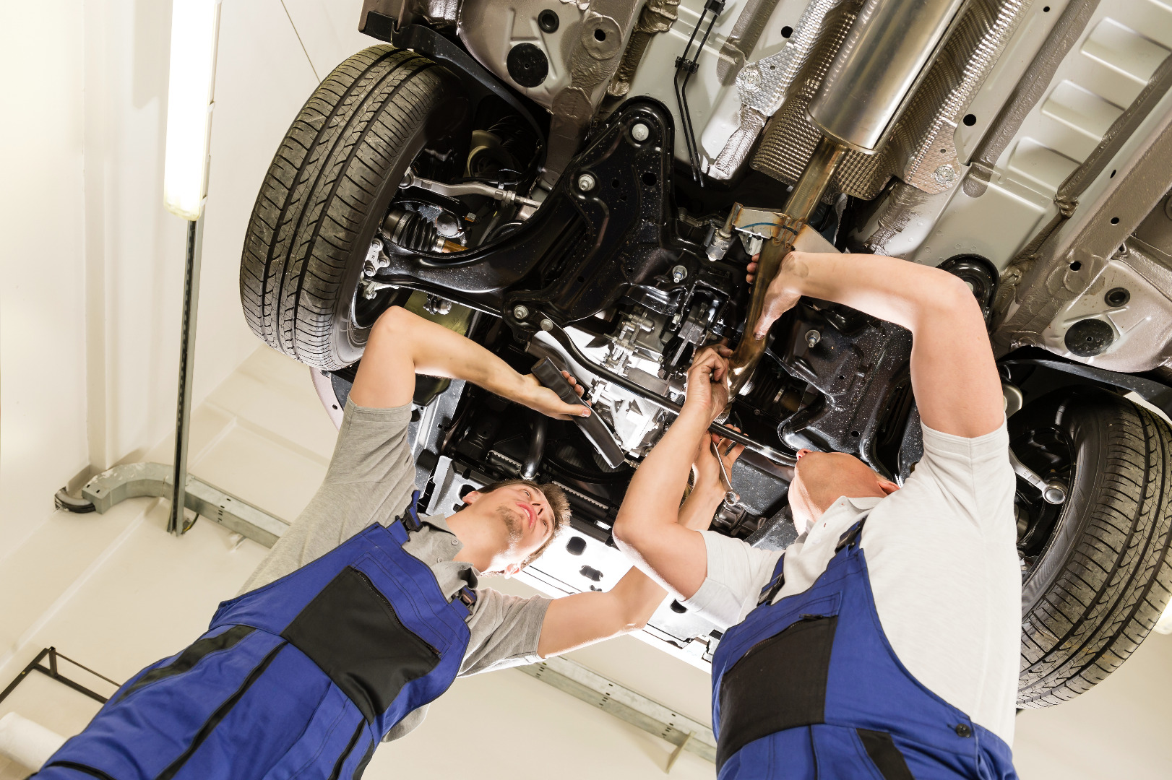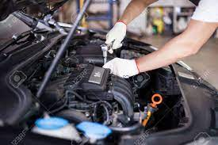

Principales responsabilités :

- Inspecter et réparer les pannes, remplacer les pièces usées et les composantes ;
- Démonter et remonter les pièces des véhicules ;
- Faire les réparations moteurs, freins, transmissions ;
- Effectuer les entretiens préventifs des véhicules ;
- Effectuer les diagnostics en utilisant les appareils de diagnostic ou valises de diagnostic, ou logiciels de diagnostic ;
- Vérifier les éléments et les circuits électriques et électroniques à l'aide des appareils de diagnostic ou valises de diagnostic, ou logiciels de diagnostic afin de localiser les défauts et procéder à la réparation ;
- Utiliser et respecter les schémas constructeurs des véhicules ;
- Faire les essais sur les routes pour valider et vérifier les réparations effectuer sur les véhicules automobiles ;
- Rédiger les devis, et rapports pour tous les travaux exécutés et notifier toutes défectuosités ;
- Exécuter d'autres tâches selon les besoins et les consignes de la direction ou du supérieur hiérarchique ;
Exigences du poste :
- 3 ans d’expérience au moins en mécanique de véhicule automobile au sein des sociétés et ou concessionnaires automobiles ;
- Détenir un diplôme en mécanique de l’OFPPT, IFMIA ou équivalent ;
- Très bon français, la connaissance d’anglais est un atout;
- Connaissance des systèmes mécanique, hydraulique, électrique et électronique des automobiles;
- Compétences dans le diagnostic et l’évaluations des pannes;
- Capable de lire et d’utiliser les manuels constructeurs;
- La connaissance en soudage est un atout
- Forte motivation à vivre l’expérience canadienne

Pour soumettre votre candidature :
Si vous possédez les qualifications requises pour le poste, merci de déposer votre CV en Français, copies des justifications d’expérience et de diplôme à l’ANAPEC la plus proche. Les candidats répondants aux critères de l’offre seront contactés par mail et téléphone.

Date limite de réception des candidatures : Vendredi 30 Décembre 2022.

La procédure de recrutement est totalement gratuite.

